Tra il dire e il fare
Lezione – concerto del 13/03/08

Nell’ambito del Progetto Scuole Aperte si è svolto lo scorso 13 marzo, alle ore 18:30 nell’auditorium dell’ Ist. Capofila “G. Palatucci” – Quadrivio di Campagna (SA), una lezione concerto inerente l’estetica musicale del ‘900 “Dal solco tradizionale ai nuovi linguaggi musicali”, tenuta dal M° Giovanni De Falco, docente presso il Conservatorio di Musica di Salerno, in qualità di relatore e dal M° Mauro Caturano, esecutore del concerto per clarinetto solo (1969) di Valentino Bucchi. Ha aperto i lavori il M° Luciano Marchetta, docente tutor del Laboratorio B del Progetto. Sono intervenuti la prof.ssa Annamaria Ceriale, docente vicaria dell’Istituto e l’insegnante Antonio Caponigro, coordinatore del Progetto stesso.  La lezione concerto ha visto la partecipazione di parte del corpo docente dell’Istituto, dei genitori, ma soprattutto degli alunni che hanno avuto modo di venire a contatto con una composizione, quella di Bucchi, che appartiene alla storia recente della musica, con le sue caratteristiche inaspettate e sorprendenti, con l’estetica ad essa sottesa, efficacemente evidenziata dal relatore.  Valentino Bucchi compose il “Concerto per clarinetto solo” nel 1969, dedicandolo all’amico Ivo Matteini, docente di clarinetto presso il Conservatorio di Musica “Francesco Morlacchi” di Perugia di cui Bucchi era il Direttore.  Nella composizione egli fu inizialmente sostenuto da Ciro Scarponi, che evidenziò le qualità tecnico-espressive e le possibilità acustiche dello strumento; in seguito Giuseppe Garbarino estese i suggerimenti svelando tutti i segreti tecnici più avanzati dello strumento. |  | 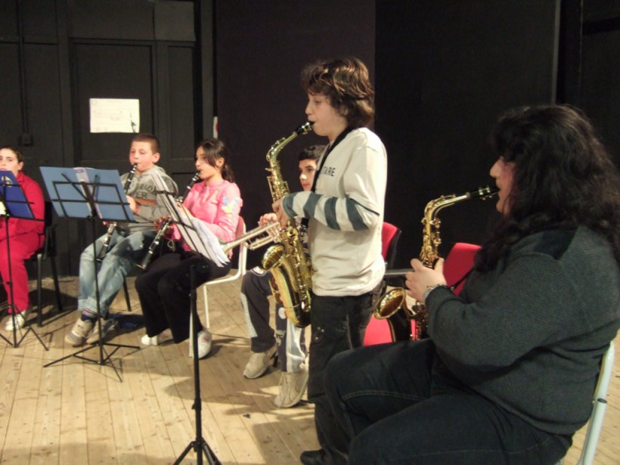  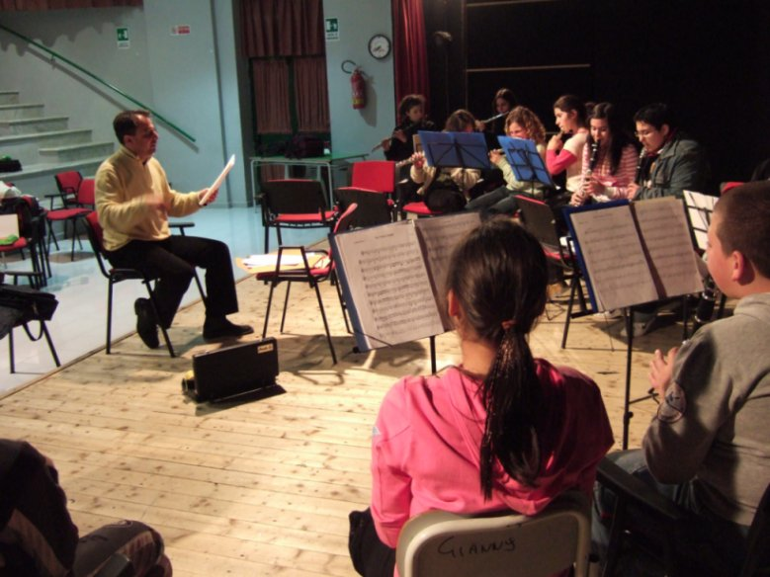
 |  | Dai giovani musicisti e dal loro insegnante…
La composizione di Bucchi esalta effettivamente tutte le possibilità espressive dello strumento e realizza nuovi e rivoluzionari effetti sonori producibili dal clarinetto: frullati, glissandi, ascendenti e discendenti, staccato doppio, microintervalli e suoni multifonici.
Il brano enormemente difficile dal punto di vista tecnico e di alta fruibilità estetica, si dipana in quattro tempi: moderato, presto, andante, epilogo, con una difficoltà notevole nel corale del terzo tempo, caratterizzato da una sequenza di dieci effetti sonori multifonici.
Con il concerto per clarinetto solo Bucchi ricorda il pensiero del filosofo Aldo Capitini tramite suoni multifonici per cui ogni singolo suono del clarinetto ne fa sentire contemporaneamente altri due o tre, traslitterazione musicale della “compresenza dei morti e dei viventi” del 1966, in cui il filosofo scriveva “Andando verso un tu ho pensato agli universi…il giorno sto nelle adunanze, la notte rievoco i singoli…se mi considerano un intruso, la musica mi parla…ringraziando di tutti, mi avvicino infinitamente.”

Progetto Scuole Aperte
Istituto Capofila: I.C. “G.Palatucci” – Quadrivio di Campagna (SA)
…ai prof. De Falco e Caturano
